TJÄNSTESKRIVELSE
2017-11-29

B 2017-000227

Miljö- och stadsbyggnadsnämnden


ORMINGE 60:1
Ansökan om bygglov för infartsparkering "Fickan"

Förslag till beslut
Bygglov ges med stöd av 9 kap. 31 § plan- och bygglagen med tillhörande upplysningar.

Bygglov ges med stöd av 9 kap. 31 c punkt 1 § plan- och bygglagen med tillhörande upplysningar. Åtgärden avviker från detaljplanen avseende att ett mindre antal parkeringsplatser anläggs på mark avsedd för park.

Startbesked för att påbörja åtgärden ges med stöd av 10 kap. 23 § plan- och bygglagen.

Tekniskt samråd och kontrollansvarig krävs inte i detta ärende.

Byggherrens kontrollplan fastställs.

Följande avgifter debiteras i samband med detta beslut, enligt taxa fastställd av kommunfullmäktige (faktura skickas separat):
- avgiften för bygglovet är 3 360 kronor,
- avgiften för startbesked m.m. är 1 120 kronor och
- avgiften för kungörelsen är 2 610 kronor dvs. totalt 7 090 kronor.

Detta beslut har fattats enligt miljö- och stadsbyggnadsnämndens delegationsordning punkt S3 och S1.

Ärendet
Ärendet gäller ett bygglov för infartsparkering med 147 stycken parkeringsplatser. Området är ca 3 700 kvm stort och består idag av ett större skogsparti som kommer att behöva avverkas (se bild 1-3). Den befintliga parkeringsfickan ska vara kvar. För att jämna ut ytan kommer markuppfyllnader på ca två meter att göras. Den del av ytan som är närmast vägen kommer att behållas som möjlig uppställningsplats för tunga fordon. Parkeringsplatserna ska uppföras på grusad yta.

Bakgrund
Befintliga infartsparkeringar i området kommer att försvinna i och med att bostäder planeras att byggas. Infartsparkeringarna ska ersättas med ett parkeringshus. Innan parkeringshuset är byggt finns behov av nya infartsparkeringar i området.

Planförutsättningar
Platsen är till största del belägen utanför område med detaljplan. Översiktsplanen anger att området utgör medeltät stadsbebyggelse. Området innehåller bostadsnära grönytor.

Cirka 17 parkeringsplatser är placerade inom detaljplanelagt område och omfattas av stadsplan 86 med bestämmelsen allmän plats, park. Detaljplanens syfte är att möjliggöra flerfamiljshusbebyggelse i de kuperade områdena medan den planare marken ska används för allmänna anläggningar.

Yttranden
Enheten för planering och tillstånd har i yttrande framfört följande. Fastigheten där bygglov söks är till störst del planlös. Området närmast vägen är allmän plats, park enligt detaljplanen. Området gränsar till det blivande naturreservatet Skarpnäs. Följande åtgärder bör vidtas. Parkering: i handlingarna ska framgå att lastbilsparkeringsplatser finns. Infart: Behov av vänstersvängande körfält till parkeringen från Ormingeringen ska utredas. Parkeringsplatsernas placering ska anpassas efter inventeringens resultat. Hänsynstagande vid byggnation: Anläggningsarbetena av infartsparkeringen ska utföras på ett sätt att omgivande mark och såsom blivande naturreservatet inte påverkas. Utbyggnad och återställning: infartsparkeringen ska byggas på ett sådant sätt att de ditlagda massorna kan tas bort på ett enkelt sätt. Förslagsvis läggs en kraftig duk mellan mark och massorna. Av denna anledning bör parkeringen inte heller asfalteras. Området återställs till naturmark med grässådd och eventuell plantering av för platsen tillhörande vegetation.

Enheten för planering och tillstånd anför även att den naturinventering som har utförts visar att de största naturvärdena finns i brynzonen närmast befintlig lastbilsparkering. Denna kommer att behöva tas bort helt vid utökning av parkeringsplatser. För att erbjuda djurlivet en alternativ plats vill enheten för planering och tillstånd att en ny brynzon etableras i anslutning till den nya parkeringen genom plantering av ex. slån, sälg och andra arter som förekommer i befintligt bryn. Skapandet av brynet ska genomföras i samråd med förvaltaren för naturmark.

Markgruppen har anfört att beslut om bildande av Skarpnäs naturreservat har tagits av kommunfullmäktige. Beslutet har överklagats. Området som omfattas av ansökan berörs inte av naturreservatet.

Yttranden
Sökanden har bemött remissyttrande från enheten för planering och tillstånd och framfört följande. Den del av ytan som är närmast vägen kommer att behållas som möjlig uppställningsplats för tunga fordon. Vänstersvängande körfält utreds och om utredningen påvisar behov samt att det är möjligt att genomföras kommer så ske. Gränsen för blivande naturreservat kommer att märkas upp med flaggspel för att tydligt markera området. Arbetet med iordningställandet av den tillfälliga infartsparkeringen bedöms kunna utföras direkt från parkeringen vilket minskar påverkan på omgivande natur. En markduk är planerad att skilja på nya och gamla massor. Infartsparkeringen kommer inte att asfalteras.

Sökanden har bifogat en trafikutredning och bullerutredning till ansökan, se bilaga 4-5. Avseende buller uppfyller de riktlinjerna om infartsparkeringen har parkeringsförbud under nattetid, minst mellan kl 22.00 och 06.00.

De grannar som är berörda av åtgärden har fått tillfälle att yttra sig över ansökan. Följande negativa synpunkter har kommit in.

Boende på Orminge 13:1, har i huvudsak framfört följande. Invänder mot 37 parkeringsplatser med placering parallellt med Ormingeringen och mot Valövägen. Parkeringsplatserna kommer för nära tomtgränsen och påverkar värdet på fastigheten.

Boende på Orminge 12:5, har i huvudsak framfört följande. Ifrågasätter om parkeringsplatserna inkräktar på naturreservatet Skarpnäs. Vill veta om riskbedömning har gjorts avseende infartsparkeringen. Ser problem med förorening av framtida naturreservat och eventuella bilbränder. Förutsätter att nya övergångsställen kommer på plats i Ormingeringen. Frågor om kollektivtrafik ställs, om vilka som kommer att använda parkeringarna och om parkeringsregler.

Boende på Orminge 12:6, har i huvudsak framfört följande. Synpunkter lämnas framför allt på parkeringsplatserna närmast Valövägen. Boenden hade velat att området markerats på plats med t.ex. pinnar för att lättare kunna ta ställning till ansökan. Har invändningar om trafiksäkerheten p.g.a. nära avstånd till vägen. Den största invändningen är miljömässig. Det ifrågasätts om en bergknalle behöver sprängas bort.

Boende på Orminge 12:6, har i huvudsak framfört följande. Har principiellt inget att erinra mot förslaget. Föreslår att parkeringen minskas med några platser längst ner åt söder, för att parkerade bilar inte ska stå för nära utfarten Valövägen till Ormingeringen och skymma sikten vid utfart. Föreslår att hela parkeringsplatsen förskjuts ca 150 meter mot nordost vilket är säkrare trafikmässigt eftersom parkeringen hamnar närmare busshållplatsen Skarpövägen.

Boende på Orminge 12:2, har i huvudsak framfört följande. Invänder mot att ge bygglov till infartsparkering på angiven plats. Föreslår placering för parkeringen närmare Skarpövägens hållplats under kraftledningen. Skog mot Valövägen kan i så fall behållas och parkeringen syns inte från bostaden.

Boende på Orminge 12:2, har i huvudsak framfört följande. Invänder mot att ge bygglov till infartsparkering på angiven plats. Föreslår att parkeringen flyttas närmare hållplatsen Skarpövägen under kraftledningen. På så sätt kan en del skog sparas, det skulle bli mindre trafik vid bostadsområdet och bättre sikt vid utfart.

Skäl till beslut

Tillämpliga bestämmelser
Enligt 6 kap 1 § plan- och byggförordningen krävs bygglov för parkeringsplatser utomhus.

Enligt 9 kap 31 § plan- och bygglagen ska bygglov ges för en åtgärd utanför område med detaljplan om åtgärden inte strider mot områdesbestämmelser, inte förutsätter planläggning och uppfyller de krav som följer av 2 och 8 kap plan- och bygglagen.

I ärenden om bygglov ska enligt 2 kap. 6 § plan- och bygglagen bebyggelse och byggnadsverk utformas och placeras på den avsedda marken på ett sätt som är lämpligt med hänsyn till stads- och landskapsbilden, natur- och kulturvärdena på platsen och intresset av en god helhetsverkan.

Enligt 9 kap 31 c punkt 1 får bygglov ges för en åtgärd som avviker från detaljplanen, om åtgärden är förenlig med detaljplanens syfte och tillgodoser ett angeläget gemensamt behov eller allmänt intresse.

I Förordning (2015:216) om trafikbuller vid bostadsbyggnader finns bestämmelser om riktvärden för trafikbuller vid bostadsbyggnader. Enligt 3 § bör inte buller från spårtrafik och vägar överskrida 60 dBA ekvivalent ljudnivå vid en bostadsbyggnads fasad. Buller från spårtrafik och vägar ska inte överskrida 50 dBA ekvivalent ljudnivå och 70 dBA maximal ljudnivå vid en uteplats om en sådan ska anordnas i anslutning till byggnaden. Av 4 § framgår att om den ljudnivå som anges i 3 § ändå överskrids bör minst hälften av bostadsrummen i en bostad vara vända mot en sida där 55 dBA ekvivalent ljudnivå inte överskrids vid fasaden. Minst hälften av bostadsrummen bör vara vända mot en sida där 70 dBA maximal ljudnivå inte överskrids mellan kl. 22.00 och 06.00 vid fasaden. Om den ljudnivå om 70 dBA maximal ljudnivå som anges i 4 § ändå överskrids, bör nivån dock inte överskridas med mer än 10 dBA maximal ljudnivå fem gånger per timme mellan kl. 06.00 och 22.00 enligt 5 §.

Nämndens bedömning
Platsen omfattas till största del inte av någon detaljplan, en mindre del omfattas av detaljplan och åtgärden avviker avseende markanvändning som är park.

Nämnden bedömer att åtgärden inte förutsätter planläggning.

Nämnden konstaterar att riktlinjer för gällande bullernivåer uppfylls i och med parkeringsförbud nattetid. I bullerutredningen har ljudnivåerna vid bostadsfasader på Valövägen och Ormingeringen 68-71 från infartsparkeringen beräknats. Med 300 fordonsrörelser fördelat på 5 timmar blir den ekvivalenta ljudnivån vid Valövägen på 49 dBA och riktvärdet 50 dBA ekvivalent ljudnivå klaras. Dagtid finns inget riktvärde för den maximala ljudnivån vid fasad. Den maximala ljudnivån nattetid är ljudnivån vid närmaste bostadsfasader 70 dBA och riktvärdet 55 dBA överskrids varför parkering nattetid kommer att förbjudas.

Nämnden bedömer att de parkeringsplatser som placeras på mark avsedd för park innebär en sådan annan användning av mark som utgör ett lämpligt komplement till den användning som har bestämts i detaljplanen.

Vid avvägning mellan de enskilda och allmänna intressena har nämnden gjort bedömningen att det allmänna intresset av att uppfylla behovet av infartsparkering i området väger tyngre än de enskilda intressena som framkommit i ärendet.

Nämnden bedömer att åtgärden uppfyller de krav som följer av 9 kap 31 § plan- och bygglagen när det gäller bland annat anpassnings och utformningskraven i 2 kap 6 § och 8 kap 1 § plan- och bygglagen. Åtgärden strider inte mot detaljplanens syfte att möjliggöra bostadsbebyggelse och därmed tillhörande allmänna anläggningar. Vid ombyggnationer av Orminge centrum försvinner befintliga infartsparkeringar i området och därför finns ett allmänt intresse och gemensamt behov av att tillskapa nya infartsparkeringar i området. Nämnden bedömer därför att åtgärden uppfyller kraven i 9 kap 31 c punkt 1.
Vad sakägare har framfört medför ingen annan bedömning. Nämnden bedömer att bygglov kan ges för nybyggnad av infartsparkering med 147 stycken parkeringsplatser och tillhörande markåtgärder.

Avverkning bör inte ske under huvudsaklig häckningsperiod (1 mars till 30 juni).

Bygglovenheten

Helena Nilzén
handläggare

Bilagor
- Primärkarta med planbestämmelser
- Situationsplan
- Sektioner
- Trafikutredning
- Bullerutredning
- Naturinventering
- Kontrollplan
- Granneyttranden

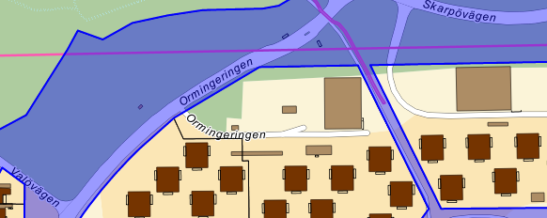
Översiktskarta

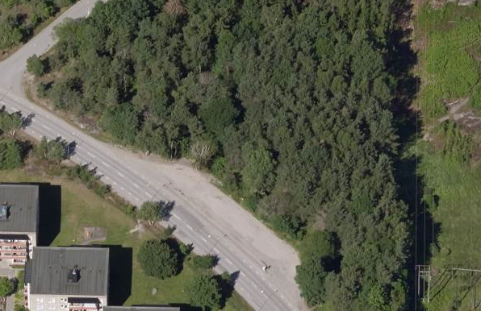
Bild 1

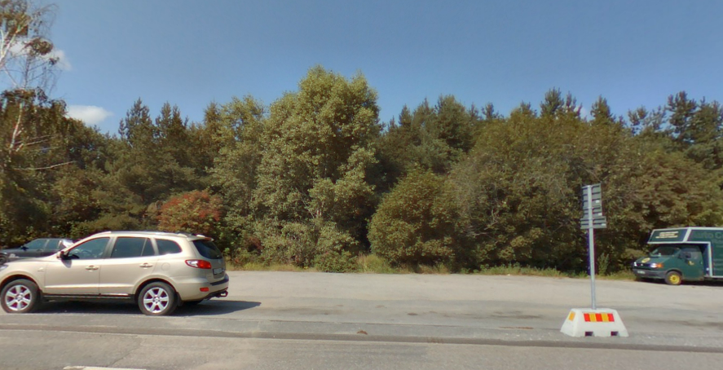
Bild 2

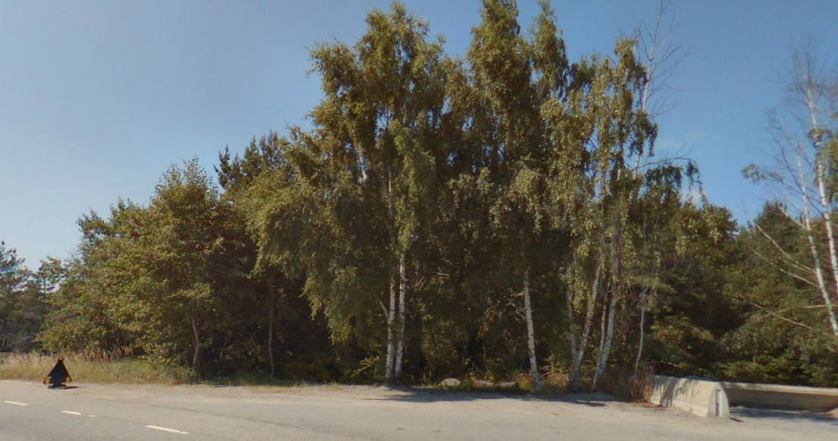
Bild 3

